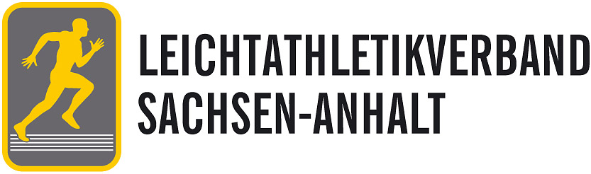

Leichtathletik-Verband
Sachsen-Anhalt e.V.
Kreuzvorwerk 22
06120 Halle (Saale)
Tel: 0345 / 5 40 50 51
Fax.: 0345 / 5 40 50 52
E-Mail: info@lvsa.de
www.lvsa.de
Leichtathletik-Verband Sachsen-Anhalt e.V., Kreuzvorwerk 22, 06120 Halle (Saale)

Selbstauskunft für Besucher städtischer Einrichtungen
Hallenbezirksmeisterschaften am 11.12.-12.12.2021

Sehr geehrte Damen und Herren, zur Eindämmung der Verbreitung des Corona-Virus bitten wir Sie höflichst, uns nachfolgende Fragen zu beantworten:
Datum:
Name, Vorname:
Verein:
Telefon:
E-Mail:
 | Ja | Nein
- Sie sind in den letzten 14 Tagen aus einem Risikogebiet eingereist?
- Sie sind in den letzten 14 Tagen wissentlichen Kontakt zu am Corona-Virus Erkrankten?
- Sie haben Symptome für CoVid19, wie akute Atemwegsbeschwerden, Husten oder Fieber, Abgeschlagenheit und Schwäche?

 | Geimpft | Getestet | Genesen
- Sie sind geimpft, getestet oder genesen? Bitte ankreuzen!
  - Wann wurden Sie das letzte Mal auf Covid19 getestet (Bitte Datum angeben)!

Vielen Dank für Ihr Verständnis.

…………………………………..
Unterschrift

